今日动态
2023.10.12 周四 晴
记录人：肖一凡
※一日活动篇
◎今日来园人数：16人，请假9人：刘一凡、夏忆馨、刘诗玲、颜承毅、张铭皓、黄赫璟、冷星辰、孙杰文、姜昊言。
◎午餐：扬州炒饭、仔排玉米莲藕汤
※区域游戏篇
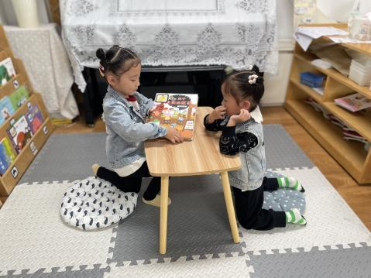 | 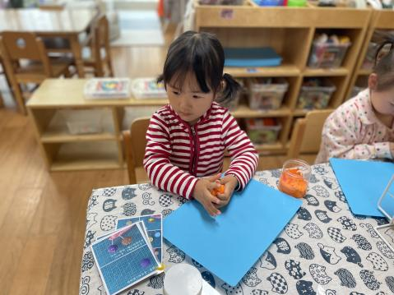  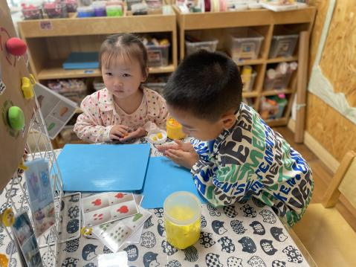
瑶瑶和可乐一起看《咕噜咕噜，喝水了。》 | 涵涵和溪溪想要做一棵秋天的大树。  格格说：“我想做一只小猫。”
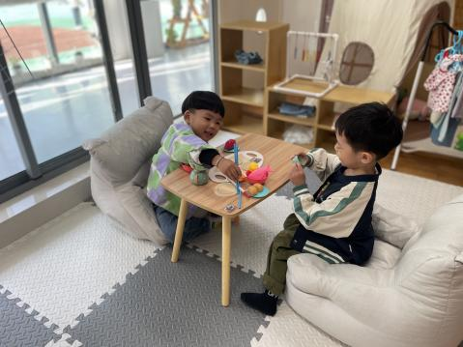 |  | 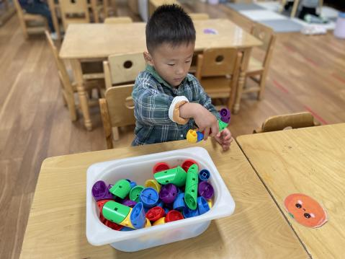 | 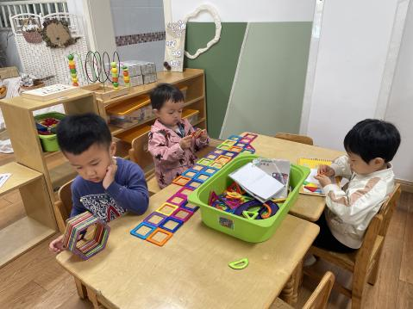
牛牛和安安在娃娃家玩吃早餐的游戏。 |  | 阳阳用积木拼出了一条小蛇。 | 月月在玩着七巧板。  嘉嘉用磁力片的正方形拼出了一大块。  宸哥用六边形磁力片拼了一个山洞。

※户外篇
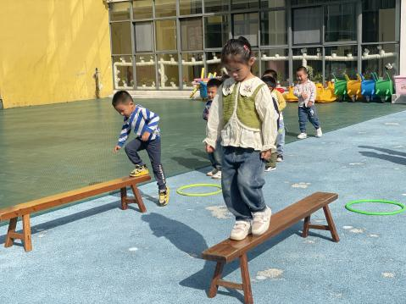 | 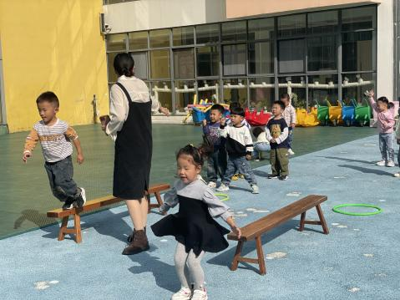 | 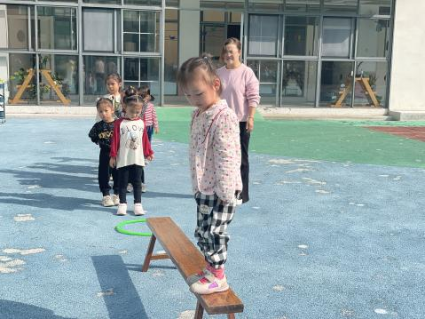 | 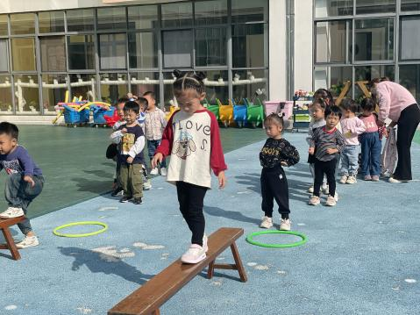
※集体活动篇
半日活动：秋日水果捞
这是一节生活实践活动。秋日水果捞是将各种水果切成小块后，再加入酸奶进行搅拌、混合而成。其制作方法简单易操作，适合小班幼儿动手实践。
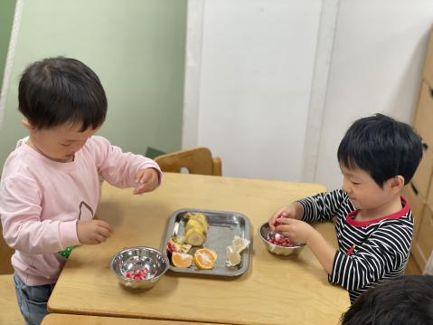 | 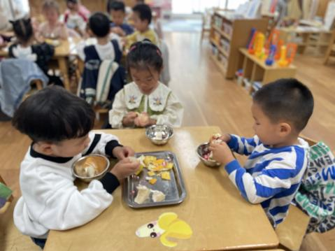 | 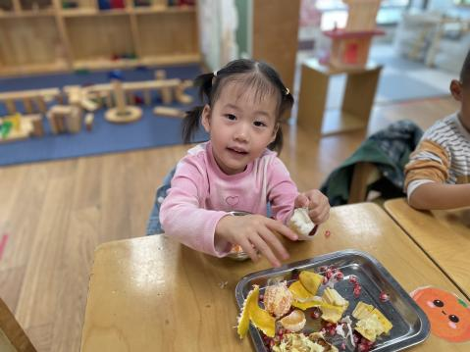 | 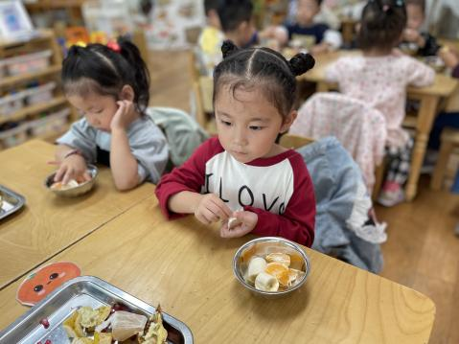
剥水果。
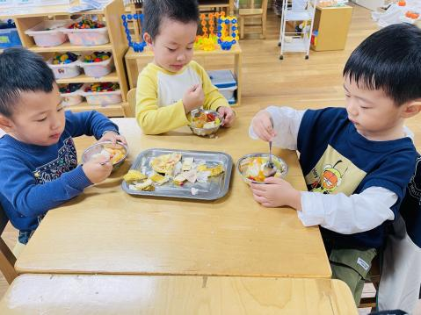 | 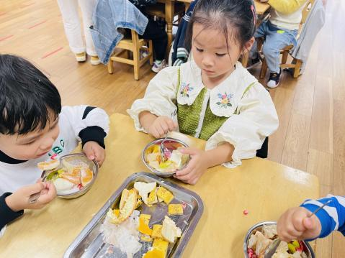 | 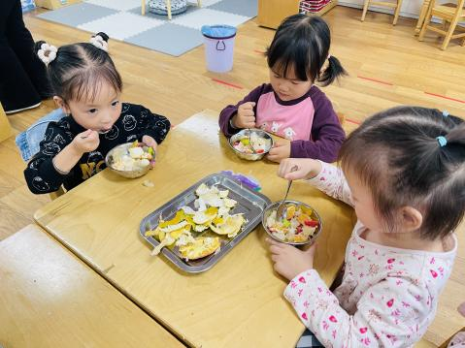 | 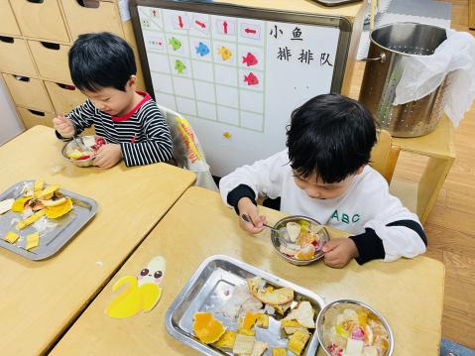
尝一尝。

※午餐篇
◎午餐：红豆饭、土豆炖牛肉、毛白菜炒油面筋、山药木耳鸽子茶树菇
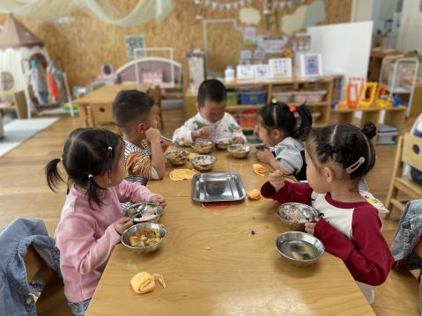 | 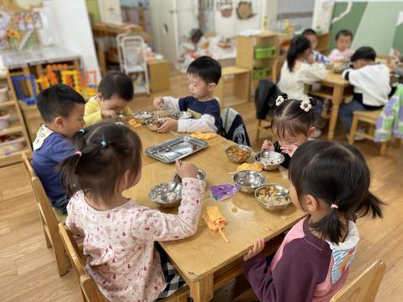 | 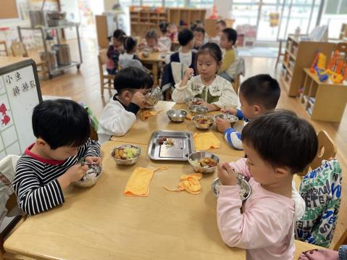

※温馨提醒
1.天气变凉，家长们记得根据天气及时为幼儿增减衣物哦。
2.安全平台作业记得完成哦。

